Памятка потребителю: Качество и безопасность детских товаров

Памятка потребителю: Качество и безопасность детских товаров
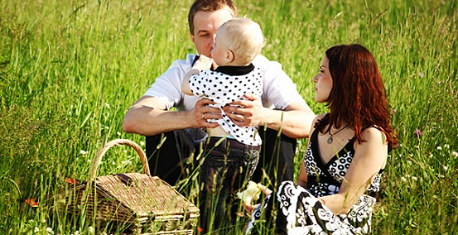
1 сентября – День знаний. К нему готовятся и родители, и дети. Перед новым учебным годом родители школьников приобретают одежду, обувь, учебную литературу и прочие необходимые ребенку товары. Как быть уверенным, что эти покупки качественны и безопасны для Вашего ребенка? На что обратить внимание при покупке школьных товаров.
Деятельность по розничной реализации школьных товаров регулируется:
Законом Российской Федерации от 07.02.1992 г. № 2300-1 «О защите прав потребителей».
Обязательные требования безопасности к продукции, предназначенной для детей и подростков, в целях защиты их жизни и здоровья, а также предупреждения действий, вводящих в заблуждение потребителей продукции, установлены Техническим регламентом Таможенного Союза «О безопасности продукции, предназначенной для детей и подростков» ТР ТС 007/2011, а в части, не урегулированный нормативно-правовыми актами Таможенного союза – санитарным законодательством Российской Федерации.
Маркировка продукции
Особое внимание нужно обратить на маркировку продукции: она должна быть достоверной, проверяемой, читаемой и доступной для осмотра и идентификации.
Маркировка на русском языке наносится на изделие, этикетку, прикрепляемую к изделию, или товарный ярлык, упаковку изделия, упаковку группы изделий или листок-вкладыш к продукции и должна содержать следующую информацию:
-наименование страны, где изготовлена продукция; наименование и местонахождение изготовителя (уполномоченного изготовителем лица), импортера, дистрибьютора;
-наименование и вид (назначение) изделия;
-дата изготовления;
– единый знак обращения на рынке;
– срок службы продукции (при необходимости);
-гарантийный срок службы (при необходимости); товарный знак (при наличии).
Не допускается использования указаний «экологически чистая», «ортопедическая» и другие аналогичные указания без соответствующего подтверждения. Продукция для детей и подростков, как и любая другая продукция, соответствующая требованиям безопасности и прошедшая процедуру подтверждения соответствия, должна иметь маркировку единым знаком обращения продукции на рынке государств – членов Таможенного союза.
Требования к одежде для детей и подростков.
Указанный выше Технический регламент 007/2011 устанавливает обязательные требования по показателям химической, биологической, механической и термической безопасности к одежде для детей и подростков, в том числе к школьной форме, а также к иным детским товарам. При этом, несомненно, наиболее предпочтительный вариант – покупка вещей из натуральных материалов и тканей.
Выбирая школьную форму детям, родители должны обращать внимание не только на ее внешний вид. На первое место следует ставить тепловые свойства, удобство покроя, легкость. Одежда не должна ограничивать движения ребенка, нарушать физиологические функции кожи и удаление с ее поверхности продуктов обмена. Ткани, из которых шьется школьная форма, должны быть воздухопроницаемыми, гигроскопичными (способными легко поглощать воду и водяные пары), не терять этих положительных качеств и привлекательного внешнего вида после многократной стирки и глажения. Безопасность обуви и кожгалантерейных изделий оценивают устойчивостью окраски применяемых материалов к сухому и мокрому трению и воздействию пота, а также концентрацией выделяющихся вредных веществ и комплексом физико-механических свойств (масса, гибкость, прочность крепления деталей низа, деформация подноска и задника обуви, и разрывная нагрузка узлов крепления ручек кожгалантерейных изделий). Не допускается изготавливать подкладку закрытой обуви из искусственных и (или) синтетических материалов в обуви для всех половозрастных групп.

При выборе одежды для детей необходимо обратить внимание на качество материала и его состав. При изготовлении детской одежды предпочтение отдается тканям с максимальным содержанием натуральных волокон. К белью требования еще более жесткие - оно должно быть полностью изготовлено только из натуральных тканей. Одежда для детей, особенно младшего школьного возраста, обязательно должна быть по размеру, не иметь сдавливающих поясов, не сковывать движения. Но и нельзя покупать одежду «на вырост», такая одежда также мешает ребенку при движении, меняет его походку, осанку.
Швы на одежде не должны натирать и раздражать кожу. Одежда должна без особых затруднений пропускать воздух, чтобы обеспечить терморегуляцию организма. Должна быть сшита из трудно загрязняющихся тканей, но в то же время одежда должна легко стираться.
Одежда ребенка не должна накапливать статическое электричество, поэтому, покупая одежду для ребенка, не рекомендуется останавливать выбор на одежде из синтетических тканей и из тканей, содержащих синтетические волокна (не более 30%). Одежда должна соответствовать сезону. Те же самые требования предъявляются и к обуви. Предпочтение отдается обуви из натуральных материалов. Обувь, выполненная из кожзаменителя, должна иметь внутреннюю поверхность и стельку только из натуральных тканей.

Территориальный отдел
Управления Роспотребнадзора по Чувашской
Республике-Чувашии в Батыревском районе

